SPIDER, CABRIOLET E COUPÈ: DAL 12 AL 14 APRILE A MONTICHIARI

L’UNICA MOSTRA MERCATO DEDICATA ALLE AUTO SCOPERTE

DUE PADIGLIONI ESPOSITIVI E VETTURE DAL FASCINO UNICO. NOVITÀ 2024: I MODELLI COUPÈ

TRE GIORNATE INTENSE CON MOSTRE, TALK SHOW E PRESENTAZIONI IN ANTEPRIMA

TRA GLI OSPITI SPECIALI, MIKI BIASION, CAMPIONE DEL MONDO DI RALLY CON LA LANCIA DELTA

*(Montichiari, 10 aprile 2024)* Le auto scoperte hanno un posto speciale nel cuore di ogni vero appassionato di motori. Questi modelli dal fascino intramontabile saranno al centro di "**Spider e Cabriolet"**, la prima mostra in Italia interamente dedicata alle auto scoperte di ieri e di oggi. La terza edizione, in programma **dal 12 al 14 aprile 2024** al **Centro Fiera di Montichiari** (BS), si annuncia ancora più coinvolgente con 15.000 metri quadri espositivi e un programma di eventi speciali che sapranno coniugare storia, tecnologia e glamour. Tra le novità più attese, la presenza di **modelli coupé** che andranno a completare l’offerta espositiva.

Spider, cabriolet e coupé sono vetture iconiche di un segmento in forte crescita. I dati sulle immatricolazioni confermano che auto d’epoca e youngtimer conquistano il cuore di un numero crescente di appassionati, senza distinzioni di età. Si tratta di modelli che abbinano le qualità costruttive e di progettazione allo stile elegante e sportivo, caratteristiche che ne fanno autentici oggetti da collezione, ormai entrati di diritto nell’immaginario collettivo. “Spider e Cabriolet”, dunque, è l’occasione per apprezzare da vicino centinaia di auto storiche e moderne, entrando in contatto con un mondo che catalizza l’interesse di più generazioni.

“*Spider e Cabriolet presenta una formula davvero originale*”, dichiara **Gianantonio Rosa**, presidente del Centro Fiera di Montichiari. “*Dedicare la manifestazione a modelli così particolari e apprezzati da chi ama i motori si è rivelata un'idea vincente. È la dimostrazione di quanto sia viva la passione per le auto scoperte che, grazie al loro fascino unico, restano il sogno di tanti appassionati. Montichiari è da sempre terra di motori. Dal circuito aereo del 1909 fino al primo Gran Premio d'Italia che si disputò nel 1921, la nostra città conserva un legame speciale con le discipline motoristiche. Siamo felici che Spider e Cabriolet prosegua al meglio questa tradizione.”*

“Spider e Cabriolet”, promossa dal **Centro Fiera di Montichiari** con la consulenza generale di **Vision up consulting** di Mauro Battaglia, si conferma dunque un appuntamento da non perdere, con la possibilità di apprezzare da vicino - e anche acquistare direttamente in fiera - modelli unici di ieri e di oggi, con differenti fasce di prezzo, anche quelle più accessibili. La fiera può contare sulla presenza di club prestigiosi come, tra gli altri, la **Scuderia Tazio Nuvolari**, **Historic Racing Club Fascia D'Oro** e **Club della Mille Miglia**, nonché su un ampio programma di presentazioni, anteprime, talk show ed eventi speciali.

Il foyer all’ingresso vuole essere un omaggio alle capacità artigianali delle maestranze italiane che non hanno eguali nel mondo. I visitatori verranno accolti, infatti, da alcune **concept car** di oggi dal design d’epoca, in particolare da due berlinette e una spider dei fratelli Frigerio, veri capolavori di stile e ingegneria. Dalla collezione di Jan Marc Borel, invece, arriva la scocca della **Ferrari 330 P3-P4** e il mascherone interamente realizzati a mano dai maestri carrozzieri modenesi, veri “scultori della velocità” che hanno lavorato con Sergio Scaglietti, protagonista assoluto dell'automotive design.

L’edizione 2024 di “Spider e Cabriolet”, inoltre, nel 30° della scomparsa, dedica un ricordo ad **Ayrton Senna** con un’esposizione di cimeli e un’anteprima di opere di **Alessandro Rasponi**, pittore modenese che dedica la sua arte al mondo dei motori fatto di uomini, macchine e leggende. I visitatori potranno ammirare da vicino anche una **Renault Clio Williams** della collezione Dalmazzini, realizzata per festeggiare il titolo costruttori vinto nel 1992 in Formula 1 dal campione brasiliano. La vettura, spinta da un motore 2 litri, 4 cilindri in linea e 147 CV, è capace di raggiungere i 215 Km/h.

Nello spazio incontri, nell’ambito dell’area “HRC - Historic Racing Club Fascia d’Oro”, verrà proposto un fitto programma di anteprime, presentazioni e talk show a tema motoristico. Tra gli appuntamenti principali ricordiamo: la presentazione in anteprima del nuovo volume “**Alfa Romeo automobili per passione**” a cura di **Daniele Buzzonetti** con prefazione di Walter De Silva, edito da Artioli Editore 1899; l’incontro con **Ivan Scelsi**, autore del volume “**Fiat Coupè e Barchetta**”, edito da Nada - Libreria dell’Automobile; la proiezione in anteprima del docufilm “**Imola 70**”, realizzato da Stefano Ferrari, giornalista e regista, e Miria Burani, sceneggiatrice, per i primi settant’anni dell’autodromo dedicato alla memoria di Enzo e Dino Ferrari; la presentazione del volume di **Leopoldo Canetoli** dal titolo “**Lambo in fretta e Furia, l’ultima F1 di Mauro Forghieri**” che ripercorre l’incredibile storia del progetto dal nome breve quanto evocativo ”Lambo 291”.

**

*Ospitare per la terza edizione la manifestazione “Spider e Cabriolet” rappresenta per tutta l’Amministrazione comunale e per la comunità monteclarense in generale un grande onore. In soli tre anni questo appuntamento primaverile, che nel 2024 è organizzato direttamente dallo staff del polo fieristico in collaborazione con Vision up consulting di Mauro Battaglia, è cresciuto in quantità e qualità e si inserisce nel solco di quella “città dei motori” che Montichiari ha ormai acquisito a pieno titolo. Non possiamo dimenticare, infatti, che tra la fine dell’Ottocento e le prime due decadi del Novecento il territorio comunale è stato teatro prestigiosi di significativi circuiti automobilistici, con auto e piloti poi entrati nella leggenda: nel 1921, come sappiamo, il 1° Gran Premio d’Italia ha dato ulteriore slancio e valore a una zona capace di anticipare i tempi e di porsi come una delle più importanti a livello italiano e internazionale. È dunque un piacere riprendere quel filo apparentemente lontano nella storia eppure così vicino a noi: “Spider e Cabriolet” che oggi presentiamo in una delle più belle dimore artistiche della città, il Museo Lechi, porterà in visione splendide macchine d’epoca scoperte che faranno la fortuna degli appassionati, ma anche di semplici curiosi. Sottolineo, come è d’obbligo, l’impegno e la grande collaborazione dei volontari di Hrc Fascia d’Oro a partire dal suo presidente Emanuele Prignacca che anche per questa edizione sono in prima linea, come già in occasione delle numerose rievocazioni dei circuiti automobilistici del territorio. Ringrazio, dunque, tutti gli organizzatori e quanti, mossi da passione ed entusiasmo, sapranno suscitare per questa terza edizione ancora più interesse dando ulteriore lustro e slancio alla nostra “città dei motori”.*

IL SINDACO

Marco Togni

**PROGRAMMA EVENTI**

SABATO 13 APRILE

…………………………………………………….

ore 10.30 Inaugurazione e taglio del nastro

…………………………………………………….

ore 11.00 Il giornalista **Pasquale Alfieri** (Agenzia Primapress) intervista **Miki Biasion**

…………………………………………………….

ore 11.45 Incontro HRC Fascia D’Oro:

“***C’era una volta a Montichiari la Scuderia Gek Motor Racing Team***”

con **Federico Varoli** e **Camillo Squassina**

…………………………………………………….

ore 14.30 I **fratelli Frigerio** si raccontano con filmati e foto

…………………………………………………….

ore 15.30 “***Fiat Coupé e Barchetta***” di **Ivan Scelsa**: intervista di **Stefano Nada**

…………………………………………………….

ore 16.30 Presentazione di “***Alfa Romeo automobili per passione***” a cura di **Daniele Buzzonetti** prefazione di **Walter De Silva**, edito da Artioli Editore 1899.

…………………………………………………….

ore 16.45 Concorso Nazionale Miss Reginetta d’Italia e Miss Reginetta Over

DOMENICA 14 APRILE

…………………………………………………….

ore 10.30 Incontro HRC Fascia D’Oro:

“***1927: la sfida della 1000 Miglia***” con **Fabrizio Rossi** e **Attilio Facconi**

…………………………………………………….

ore 11.30 “***In fretta e furia, l’ultima F1 di Mauro Forghieri***”

**Oscar Berselli** ne parla con l’autore **Leopoldo Canetoli**

con la proiezione in anteprima di un filmato su Forghieri

con la presenza di **Franco Antoniazzi** (Oral Engeneering)

…………………………………………………….

ore 14.30 Presentazione del docufilm “***Imola 70***”

con gli autori **Stefano Ferrari** e **Miria Burani**

…………………………………………………….

ore 15.30 Incontro Scuderia Tazio Nuvolari

***Evoluzione Tecnica della Bugatti EB 110***

Dai primi prototipi alla produzione di serie. Nata con un motore aspirato viene subito

dotata di 4 turbine, passa dal telaio in honeycomb al carbonio. Una inedita EB 110 RST

Intervengono:

**Giampaolo Benedini**, architetto ex vice presidente BA

**Loris Bicocchi**, collaudatore BA

**Maurizio Bigi**, ingegnere progettista BA

**Pavel Rajmis**, responsabile sviluppo e ricerca BA

**Federico Trombi**, ingegnere responsabile delle omologazioni

Con il contributo di:

**Jan Marc Borel**, presidente Bugatti international

Coordina:

**Christian Fonzari**, Industrial designer ed esperto di tecniche giuridiche

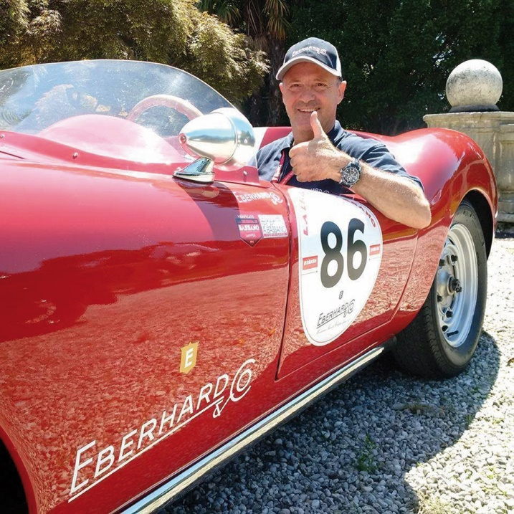

MIKI BIASION OSPITE D’ONORE ALL’INAUGURAZIONE DI SABATO 13 APRILE

L’inaugurazione di “Spider e Cabriolet” in programma sabato 13 aprile vedrà la partecipazione di un autentico mito del mondo dell’automobilismo. Stiamo parlando di **Miki Biasion**, uno dei piloti di rally più veloci e completi a cavallo tra gli anni ’80 e ’90, capace spesso di dare del filo da torcere ai migliori specialisti scandinavi. Il suo nome è spesso associato a quello di un’altra icona senza età: la Lancia Delta! Insieme alla berlinetta torinese, Miki Biasion sale per ben due volte sul tetto del mondo, regalando tante gioie ai tifosi italiani. Nel suo palmarès figurano però tanti altri successi prestigiosi, tra cui le numerose vittorie ottenute con i camion nelle gare tout terrain e nei rally raid, a testimonianza di un talento unico nel suo genere. “*Anche se nei rally non si possono utilizzare, le vetture spider e cabriolet sono sempre state una mia grande passione!*“, spiega Basion. “*C’è chi dice che io, guidandole, abbia lasciato al vento tutti i capelli… Scherzi a parte, sarà un piacere partecipare sabato 13 aprile all’inaugurazione di Spider Cabriolet presso il Centro Fiera di Montichiari, manifestazione unica nel suo genere e sicuramente molto affascinante.*“

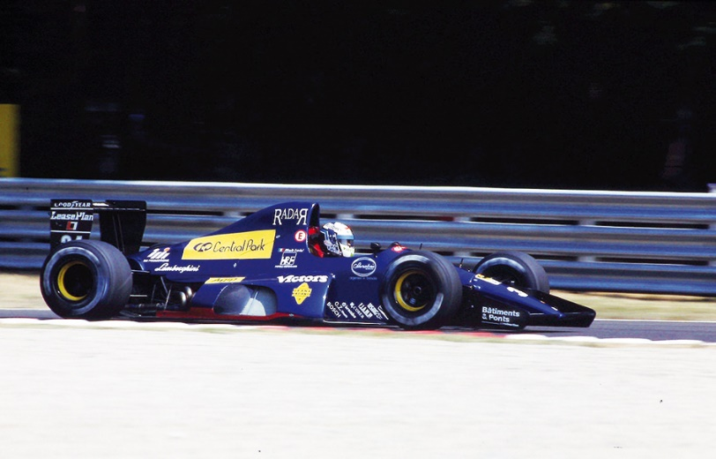

A “SPIDER E CABRIOLET”, LA LAMBORGHINI F1 DI MAURO FORGHIERI

Il benvenuto all’edizione 2024 di “Spider e Cabriolet” sarà affidato alla **Lamborghini F1** a cui lavorò il compianto **Mauro Forghieri**. Nel foyer dell’ingresso centrale sarà possibile ammirare da vicino questo autentico capolavoro, nato dal genio di uno dei più grandi progettisti italiani. Conclusa nel 1987 la sua esperienza in Ferrari, Forghieri accettò la sfida di Lee Iacocca, a quel tempo CEO di Chrysler e artefice dell’acquisizione di Lamborghini Automobili, di fondare la Lamborghini Engineering. Sotto la sua direzione tecnica venne progettato e sviluppato in meno di due anni, un innovativo motore 12 cilindri di Formula 1 di 3500 c.c. ed un cambio trasversale a 6 rapporti. Nel 1989 il gruppo motore e cambio fecero il loro debutto nel Campionato del Mondo di F1 con il Team Larrousse ed il pilota Philippe Alliot. Lo sviluppo del motore proseguì con successo e negli anni seguenti venne utilizzato dai team Lotus, Ligier e Minardi. Nel 1991, grazie al finanziamento dell’uomo d’affari Fernando Gonzales Luna, venne progettata sotto la direzione di Forghieri una nuova vettura di F1 che corse nel Campionato del Mondo del 1991 con il Modena Team. A fine ‘91 Forghieri lasciò la Lamborghini Engineering per passare alla direzione tecnica della Bugatti.

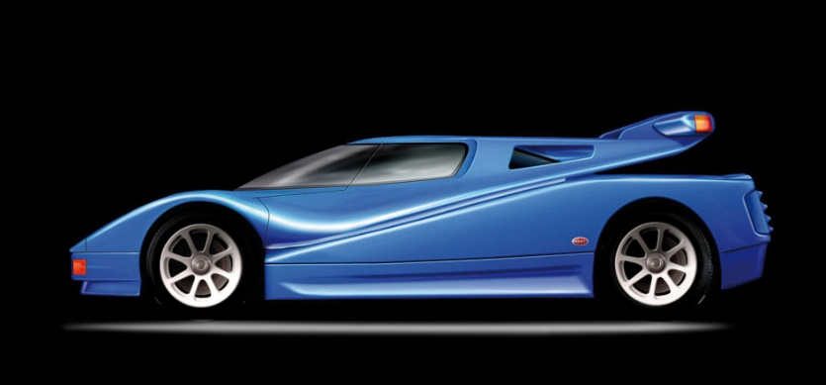

IN MOSTRA LA BUGATTI EB 110

PRESENTATA A PARIGI NEL 1991 DA ALAIN DELON

I visitatori di “Spider e Cabriolet” 2024 potranno ammirare vetture dal fascino unico e inconfondibile. Nello spazio riservato alla Scuderia Tazio Nuvolari, infatti, si potrà ammirare la **Bugatti EB 110**, il modello che nel 1991 **Alain Delon** presentò a Parigi tra due ali di folla. La EB 110 è mossa da un 12 cilindri a V di 60º, con monoblocco in lega di alluminio e magnesio, testate in alluminio e titanio, sistemato in posizione posteriore centrale longitudinale che ingloba il cambio e parte della trasmissione. Tale propulsore è dotato di lubrificazione a carter secco, distribuzione a due alberi a camme in testa per bancata, con 5 valvole per cilindro. La cilindrata è di 3.500 cm³, alesaggio 81,0 mm e corsa 56,6 mm. Una vera e propria peculiarità dell’auto è di essere dotata di un sistema di sovralimentazione con 4 turbocompressori IHI, caratteristica unica a suo tempo. A seconda delle versioni eroga una potenza di 560 CV a 8.000 giri/min o 610 CV a 8.250 giri/min. È dotata di 2 serbatoi per il combustibile, per una capacità totale di benzina di 120 litri. La Bugatti EB 110 fu presentata a Parigi nel Settembre 1991 con testimonial Alain Delon che arrivò ai Champs Elisee tra due ali di una folla.

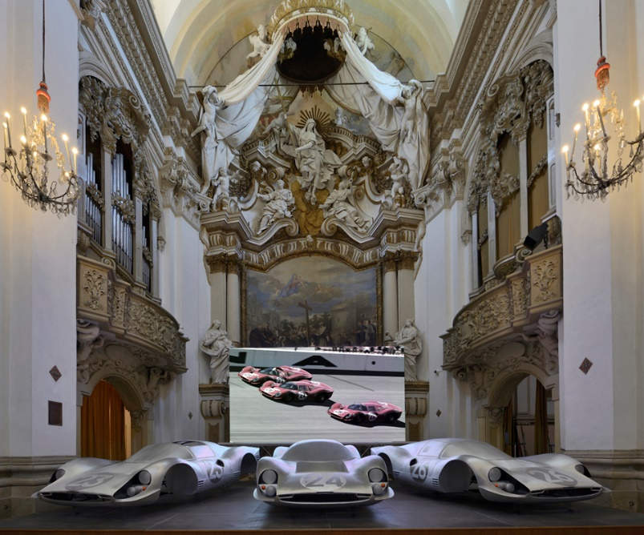

A “SPIDER E CABRIOLET” IN MOSTRA LA SCOCCA DELLA FERRARI 330 P3-P4

Dalla collezione Modenart di Jan Marc Borel arriva a “Spider Cabriolet 2024” la scocca della **Ferrari 330 P3-P4**, interamente fatta a mano dai maestri carrozzieri modenesi, veri scultori della velocità. La Ferrari 330 P3-P4 è un capolavoro assoluto, un autentico trionfo della bellezza. L’ultima evoluzione della serie P, costruita in 4 esemplari è stata disegnata e sviluppata nello stile con la direzione di **Enzo Ferrari** e il supporto della **Carrozzeria Sports Car** di **Piero Drogo**. I 4 esemplari costruiti vinsero il titolo mondiale Sport Prototipi del 1967. Divennero famosi per l’arrivo in parata, prima, seconda e terza alla 24 Ore di Daytona, proprio in casa dell’avversario Ford.

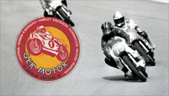

STORIA E MEMORIA:

C’ERA UNA VOLTA A MONTICHIARI LA SCUDERIA GEK MOTOR

Primi anni settanta le prime moto giapponesi arrivano in Italia e la Laverda risponde con la sua 750. A Montichiari nell’officina di **Giuseppe Bertini**, conosciuto da tutti come Gek, arrivano centauri da tutta la provincia e sempre a Montichiari arriva una delle primissime Laverda 750 SF. In questo contesto storico, nell’officina di Gek nasce l’idea di costituire una squadra corse: nasce così la **Scuderia Gek Motor**. Saranno con noi due piloti che di quella Scuderia furono la punta di diamante, il prof. **Federico Varoli** e **Camillo Squassina** che ci racconteranno quella fantastica avventura.

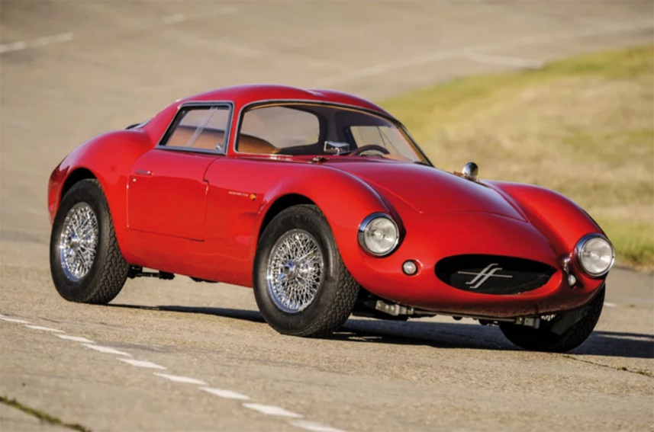

MODELLI ICONICI IN MOSTRA: EFFEEFFE BERLINETTA

Completamente realizzata a mano dai fratelli **Frigerio** secondo i canoni del tempo, i mitici anni ’50, senza l’ausilio di alcun macchinario, la **Effeeffe Berlinetta** si rivolge a quel pubblico di giovani e meno giovani che hanno vissuto e sognato il mito di quei bolidi che correvano per le strade delle “Mille Miglia”, della “Targa Florio” o della “Carrera Panamericana”. Un capolavoro di stile e ingegneria Made in Italy ancora oggi estremamente attuale. La passione e l’esperienza si fondono nella realizzazione di questo modello che grazie alle sue linee pare richiamare le auto dei sogni dei tanti appassionati riportandoli in un tempo lontano, non solo anagraficamente. Un’auto che non lascia nulla al caso, tutto il suo “essere” va diritto al punto e non lascia il tempo di perdersi in inutili fronzoli. Capace di emozionare, costruita e rifinita cercando di intuire ed assecondare il gusto non solo estetico del suo driver, esprimendone immediatamente la personalità piuttosto originale. La Effeffe Berlinetta “caffè racer a quattro ruote” sarà uno dei modelli iconici in mostra all’edizione 2024 di “Spider e Cabriolet”.

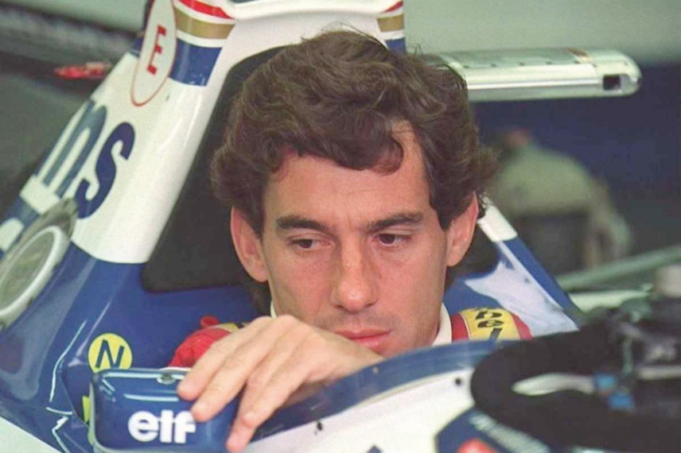

OMAGGIO A AYRON SENNA: IN MOSTRA LA RENAULT CLIO WILLIAMS

Nel 1992 la Renault, per festeggiare il titolo costruttori appena vinto in F1 da **Ayrton Senna** proprio con la Williams decise di regalare a tutti gli appassionati del mondo una vera e propria perla: la **Clio Williams**. La vettura è spinta da un motore 2 litri, 4 cilindri in linea, DOHC ad alimentazione atmosferica. Quest’auto di poco più di 1000 kg viene lanciata da 147 CV raggiungendo i 215 Km/h e i 100 in meno di 8 secondi. Queste prestazioni sono state ottenute trasferendo una parte del know how della Renault acquisito in F1 su un 4 cilindri. Per il blocco motore furono usate leghe speciali finalizzate a un miglior rendimento termico e una migliore resistenza allo stress meccanico. Sui condotti di aspirazione venne adottato lo stesso processo di lucidatura utilizzato per i propulsori da corsa. La Clio Williams, auto dall’enorme valore storico dalla Collezione Andrea Dalmazzini, sarà una dei tanti modelli da non perdere in mostra a Spider e Cabriolet 2024.

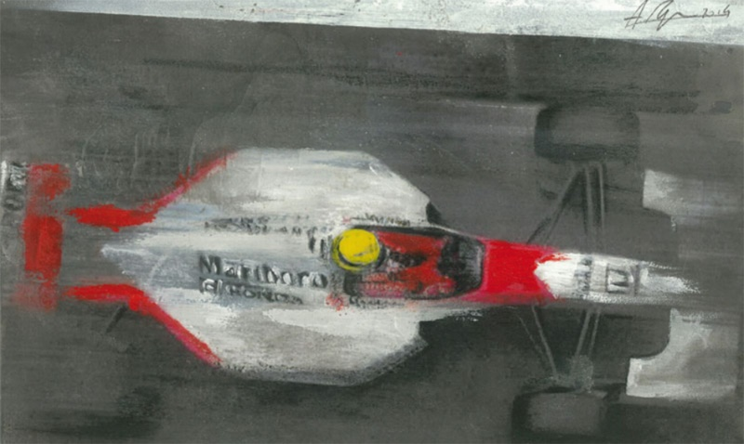

ANTEPRIMA DELLA MOSTRA DELL’ARTISTA ALESSANDRO RASPONI

DEDICATA A AYRTON SENNA

Nel 2024 ricorre il trentesimo anniversario dalla morte di Ayrton Senna, uno dei più grandi piloti della storia. Per rendere omaggio al campione brasiliano, “Spider e Cabriolet 2024” ospiterà un’anteprima di alcune opere realizzate da **Alessandro Rasponi**, artista modenese che dedica la sua arte al mondo dei motori e in particolar modo al pilota brasiliano, scomparso il primo maggio 1994 a Imola durante il Gran Premio di San Marino. Quest’anno saranno numerose le iniziative dedicate ad Ayrton Senna che vedono coinvolto l’artista modenese, oramai conosciuto anche all’estero, oltre che per la bravura, per l’amore e la passione che lo legano a questa leggenda dello sport.

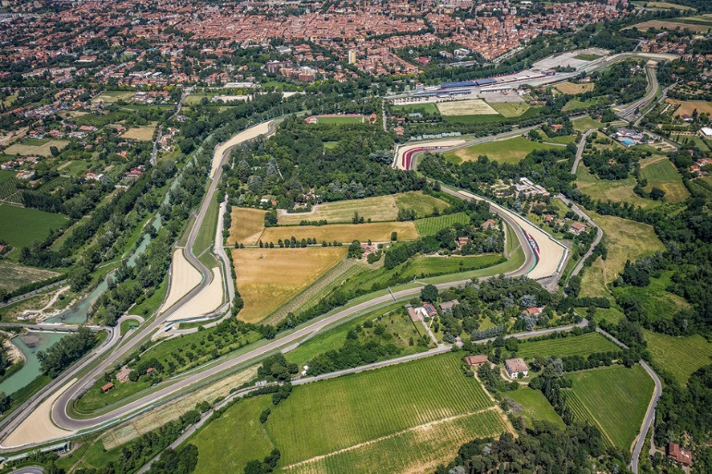

NEL DOCUFILM “IMOLA 70”,

LA STORIA DELL’AUTODROMO ENZO E DINO FERRARI

Le giornate di Spider e Cabriolet saranno impreziosite da “**Imola 70**“, il docufim realizzato da **Stefano Ferrari**, giornalista e regista, e **Miria Burani**, sceneggiatrice, per i primi settant’anni dell’autodromo dedicato alla memoria di Enzo e Dino Ferrari. L’opera, basata sul racconto di quindici personaggi famosi, offre immagini inedite che fanno comprendere le emozioni che il circuito ha saputo trasmettere in questi settant’anni. Francesco “Checco” Costa, padre del famoso dottor Costa, riuscì a costruire la pista grazie ai finanziamenti ricevuti da Enzo Ferrari a patto che fosse dedicato al figlio Dino. Vi sono poi immagini della posa della prima pietra, delle fasi di progettazione e sviluppo fino alla prima gara motociclistica vinta da Umberto Masetti su Gilera 500. Momenti toccanti anche con filmati inediti su Gilles Villeneuve e Ayrton Senna. Il messaggio trasmesso da questo docufilm è insito nel titolo: una città, il suo circuito.

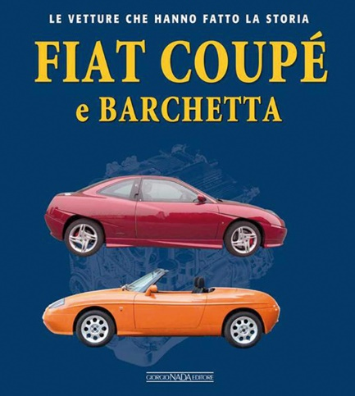

“FIAT COUPÈ E BARCHETTA”: PRESENTAZIONE DEL VOLUME DI IVAN SCELSA

“Spider e Cabriolet” sarà l’occasione per presentare volumi di grande interesse per gli appassionati di motori. È il caso di “***Fiat Coupé e Barchetta***“, opera di **Ivan Scelsa** (edizioni Libreria dell’automobile). Quando Coupé e Barchetta, due Fiat diverse e realmente insolite, apparvero alla metà degli anni Novanta, destarono da subito grande interesse e curiosità. Ad attrarre furono in primis le rispettive linee, pulite, essenziali, quasi iconiche, alla cui definizione contribuirono nomi importanti come quelli di Chris Bangle, Andreas Zapatinas e Mario Bianchi Anderloni. A questi due modelli la Casa torinese affidava il compito quanto mai arduo di avvicinare il Marchio a un segmento di mercato, quello delle vetture sportive di fascia media – la Barchetta per di più con carrozzeria scoperta – in cui le concorrenti, e di livello, certo non mancavano. Questa monografia ne ripercorre la genesi stilistica e tecnica, dando voce ad alcuni dei protagonisti del tempo, ed avvalendosi ancora una volta di preziosi materiali d’archivio, fotografici e documentari.

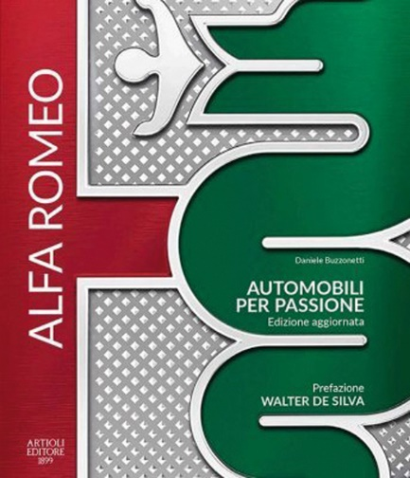

“ALFA ROMEO AUTOMOBILI PER PASSIONE”:

IN FIERA IL VOLUME A CURA DI DANIELE BUZZONETTI

Un’altra presentazione molto attesa è quella dedicata a “***Alfa Romeo automobili per passione***“, volume a cura di **Daniele Buzzonetti** con prefazione di **Walter De Silva**, edito da Artioli Editore 1899. De Silva, grande designer milanese, introduce il lettore nell’Alfa dei suoi anni, (1986/1998), quando era a capo del “Centro Stile” e ha creato concept affascinanti come Proteo e Nuvola, assieme a prodotti di enorme successo come 156 e 147, per poi abbandonare volontariamente la Casa milanese, sempre meno milanese dal punto di vista operativo, e ormai “satellite” del Gruppo Fiat. La nuova edizione del volume, arricchita di inedite e più esaustive fotografie, nonché di ulteriori dettagli storici, racconta l’intera vicenda dell’Alfa Romeo dalla nascita nel 1910, fino ai giorni nostri, con l’ingresso nel grande Gruppo Stellantis. Un racconto emozionante, con una sorta di “storia nella storia”, rappresentata dal capitolo dedicato alla partecipazione del “Biscione” a tutte le Mille Miglia che si sono svolte tra il 1927 e il ‘57. In quella che è considerata la più celebre gara automobilistica della storia, l’Alfa detiene il record di vittorie (11), con una presenza sempre incisiva.

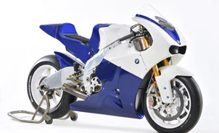

BMW EXPERIMENTAL MOTO G.P. BIKE:

IN ESPOSIZIONE CON LA LAMBORGHINI F1

ANCHE LA BWM FIRMATA ANTONIAZZI E FORGHIERI

Oltre alla Lamborghini F1, "Spider e Cabriolet" porta in mostra anche la **BMW Experimental Moto G.P. Bike**, un altro gioiello firmato da **Franco Antoniazzi** e **Mauro Forghieri**. Oral Engineering, Antoniazzi e Forghieri si dedicarono alla progettazione, alla prototipazione ed allo sviluppo del motore e del telaio, la struttura italiana svolse anche primi test in pista nel 2004, con Luca Cadalora. Il programma prevedeva il passaggio di consegne del materiale e della moto l’anno successivo, per un’ultima stagione di test con una nuova struttura creata da BMW che poi l’avrebbe schierata nel Motomondiale 2006. Come avvenuto con l’Aprilia RS Cube, il travaso di tecnologie dalle F1 dell’epoca fu importante. La possibilità di disegnare un motore tricilindrico, che oltre a garantire affinità coi V10 di Formula 1 per quanto riguarda la cilindrata unitaria, garantiva un peso minimo della moto nettamente inferiore a quello delle quadricilindriche e pentacilindriche. Il punto di partenza -concettuale- fu il motore BMW P82.

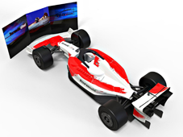

IN FIERA L’EMOZIONE DI GUIDARE UNA FORMULA 1

CON IL SIMULATORE DI “FORMULA SPEED”

Guidare una vettura di Formula 1 è il sogno di tutti gli appassionati di motori. Oggi quelle emozioni uniche sono davvero alla portata di tutti grazie a **simulatori professionali** che riescono a ricreare le sensazioni di trovarsi alla guida di una vera Formula 1 e, proprio per questo, sono uno strumento fondamentale di training anche per i piloti professionsiti. A "Spider e Cabriolet" i visitatori avranno l'opportunità di testare i simulatori professionali di **FORMULA SPEED**, realtà tra le più affermate nel settore. Nata a Pesaro, una terra dove sono sono di casa campioni come Valentino Rossi e Giancarlo Morbidelli, FORMULA SPEED produce simulatori professionali che, grazie alla loro versatilità, sono utilizzati da piloti professionisti ma anche da apassionati che possono richiedere personalizzazioni speciali. Dalla partnership con Jarno Trulli, vincitore di 252 GP in Formula 1 e trionfatore della gara più glamour e prestigiosa al mondo, il GP di MONTECARLO, è nata inoltre la “Jarno Experience”, che ha permesso a FORMULA SPEED di alzare ulteriormente l’asticella dell’offerta con una linea di prodotti testati direttamente da Enzo e Jarno Trulli.

**Spider e Cabriolet**

Mostra mercato di auto scoperte di ieri e di oggi

12 / 13 / 14 APRILE 2024

Centro Fiera Montichiari (BS)

ORARI:

Venerdì 14.00 - 19.00

Sabato 09.00 - 18.00

Domenica 09.00 - 18.00

BIGLIETTO: € 10

PARCHEGGIO GRATUITO

www.spidercabriolet.it

Instagram: spider_e_cabriolet_expo

Facebook: spiderecabrioletevento

**Qui sono disponibili la CARTELLA STAMPA in formato Word**

**e una selezione di IMMAGINI**



Organizzazione:

CENTRO FIERA S.p.A.Via Brescia 129 25018 Montichiari (BS)

Tel. 030 961148 - info@centrofiera.it - www.centrofiera.it

Consulenza generale: Vision up consulting di Mauro Battaglia

Con il patrocinio di:

